Взаимодействие неаллельных генов
Комплементарность-взаимодействие нескольких неаллельных генов, приводящее к развитию нового признака, отсутствующего у родителей.
Пример: наследование формы гребня у кур, формы плодов у тыквы.
Наследование формы гребня у кур
Дано:
ААвв – розовидный,
ааВВ – гороховидный,
АаВв – ореховидный,
аавв – простой
F1 - ?
F2 - ?
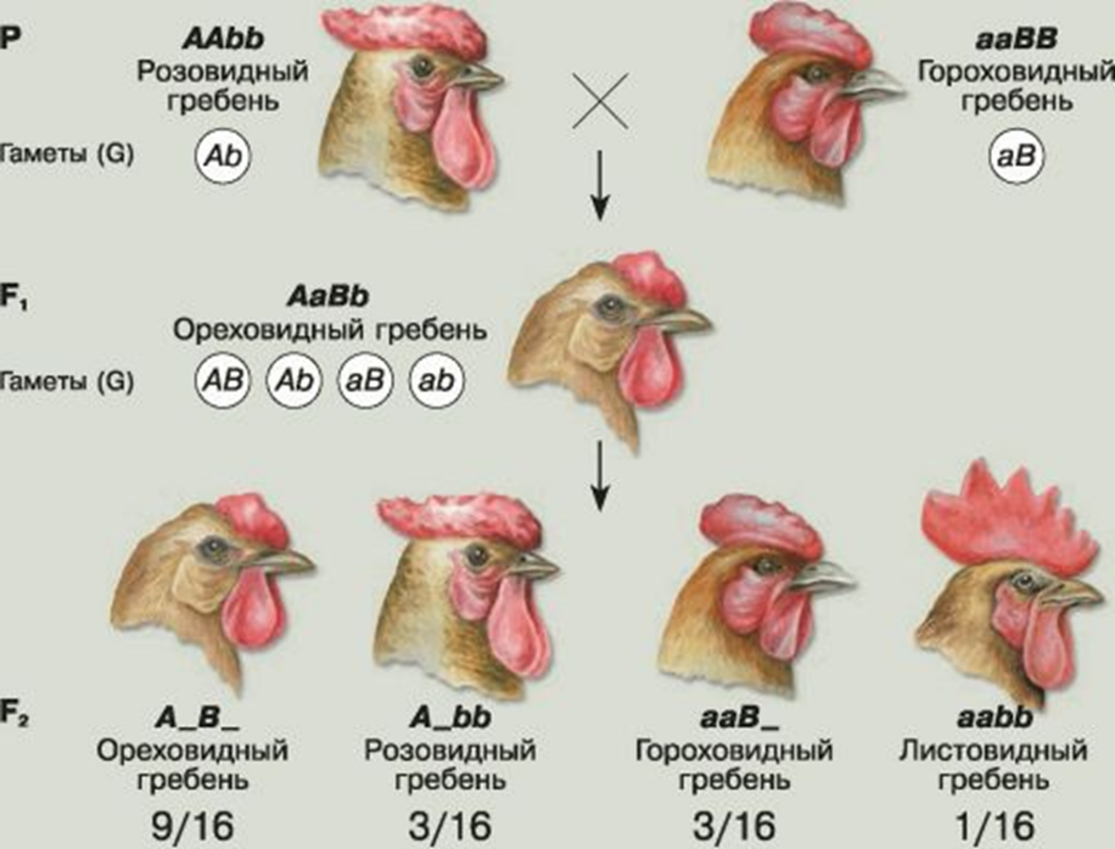
Формы плодов у тыквы
2. Дано:
ААвв – округлая,
ааВВ – округлая,
АаВв – дисковидная,
аавв – грушевидная
F1 - ?
F2 - ?
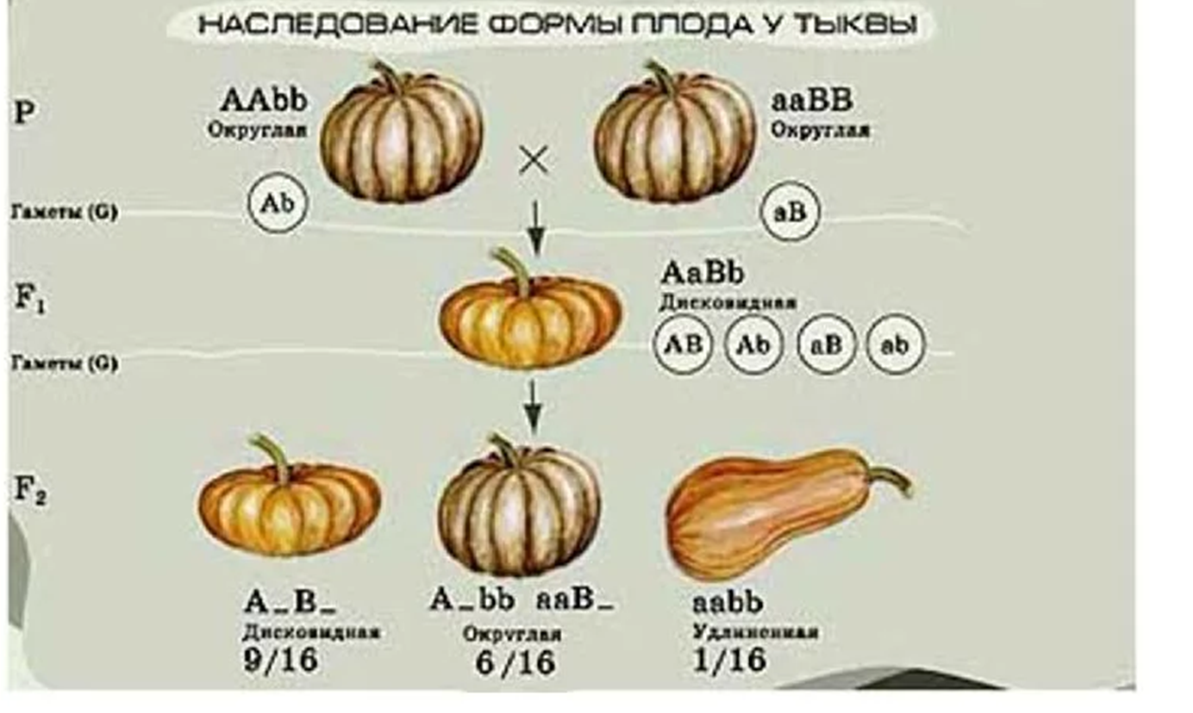
Эпистаз – взаимодействие нескольких неаллельных генов, когда ген одной аллельной пары подавляет проявление гена другой пары.
Бывает доминантный и рецессивный.
Доминантный эпистаз. В этом случае геном-подавителем является доминантная аллель регуляторного гена.
Пример: наследование окраски шерсти у собак.
Дано:
ААВВ – белая,
аавв – коричневая,
АаВв – белая,
ааВВ – чёрная,
ААвв - чёрная
F1 - ?
F2 - ?

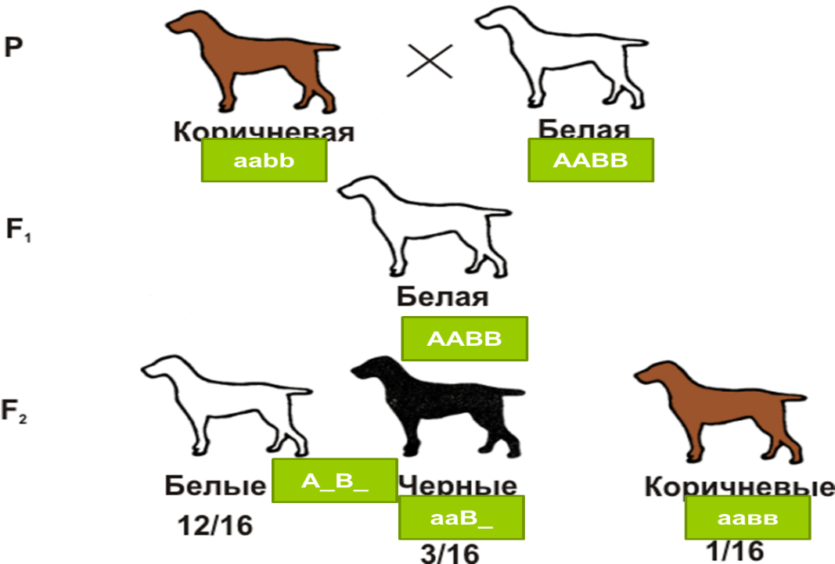
Рецессивный эпистаз - геном-подавителем является рецессивный ген.

Полимерия - явление, когда один и тот же признак определяется несколькими аллелями.
Примеры: наследование окраски зёрен у пшеницы, цвета кожи у человека.
Дано:
А₁А₁А₂А₂ – чернокожие
А₁А₁А₂а₂ или А₁а₁А₂А₂ – темные мулаты
А₁а₁А₂а₂ или а₁а₁А₂А₂ или А₁А₁а₂а₂ – средние мулаты
А₁а₁а₂а₂ или а₁а₁А₂а₂ – светлые мулаты
а₁а₁а₂а₂ –белые


